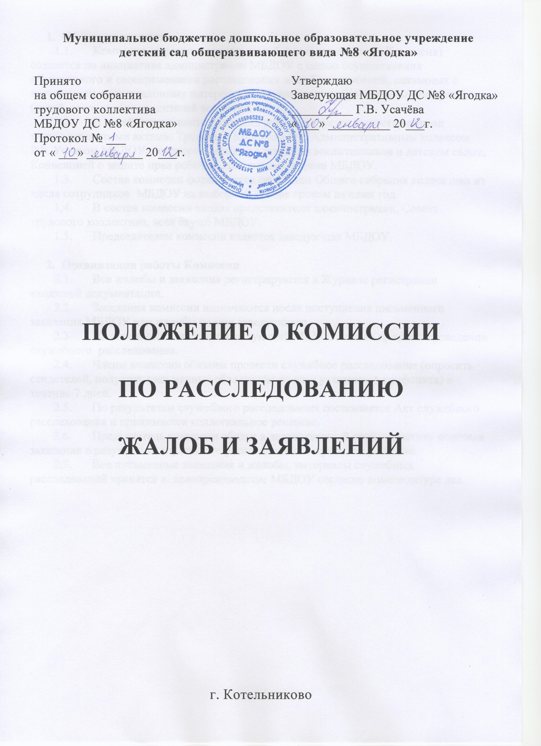

1. **Общие положения**
   1. Комиссия по расследованию жалоб и заявлений (далее Комиссия) создается по инициативе администрации МБДОУ с целью осуществления объективного и своевременного расследования жалоб и нарушений, связанных с нарушением прав и законных интересов всех участников образовательного процесса (детей, сотрудников, родителей воспитанников).
   2. В своей деятельности комиссия руководствуется существующими законодательными актами: Трудовым Кодексом РФ, Административным кодексом РФ, Уставом МБДОУ, договором между родителями воспитанников и детским садом, Конвенцией о защите прав ребенка, локальными актами МБДОУ.
   3. Состав комиссии формируется решением Общего собрания коллектива из числа сотрудников МБДОУ на выборной основе сроком на один год.
   4. В состав комиссии входят представители администрации, Совета трудового коллектива, всех служб МБДОУ.
   5. Председателем комиссии является заведующая МБДОУ.
2. **Организация работы Комиссии**
   1. Все жалобы и заявления регистрируются в Журнале регистрации входящей документации.
   2. Заседания комиссии назначаются после поступления письменного заявления МБДОУ или жалобы на имя заведующего.
   3. На основании заявления заведующий МБДОУ издает приказ о проведении служебного расследования.
   4. Члены комиссии обязаны провести служебное расследование (опросить свидетелей, получить письменные объяснения от всех участников конфликта) в течение 7 дней.
   5. По результатам служебного расследования составляется Акт служебного расследования и принимается коллегиальное решение.
   6. Председатель комиссии обязан в десятидневный срок известить подателя заявления о результатах служебного расследования о принятом решение.
   7. Все письменные заявления и жалобы, материалы служебных расследований хранятся в делопроизводстве МБДОУ согласно номенклатуре дел.